Hòa chung trong không khí tưng bừng của ngày hội toàn dân đưa trẻ đến trường hàng triệu giáo viên, học sinh, sinh viên trên cả nước lại cùng nhau bước vào cuộc hành trình khám phá tri thức mới. Sáng ngày 05 tháng 09 năm 2023 trường THPT Quang Trung tổ chức Lễ khai giảng năm học 2023 – 2024.
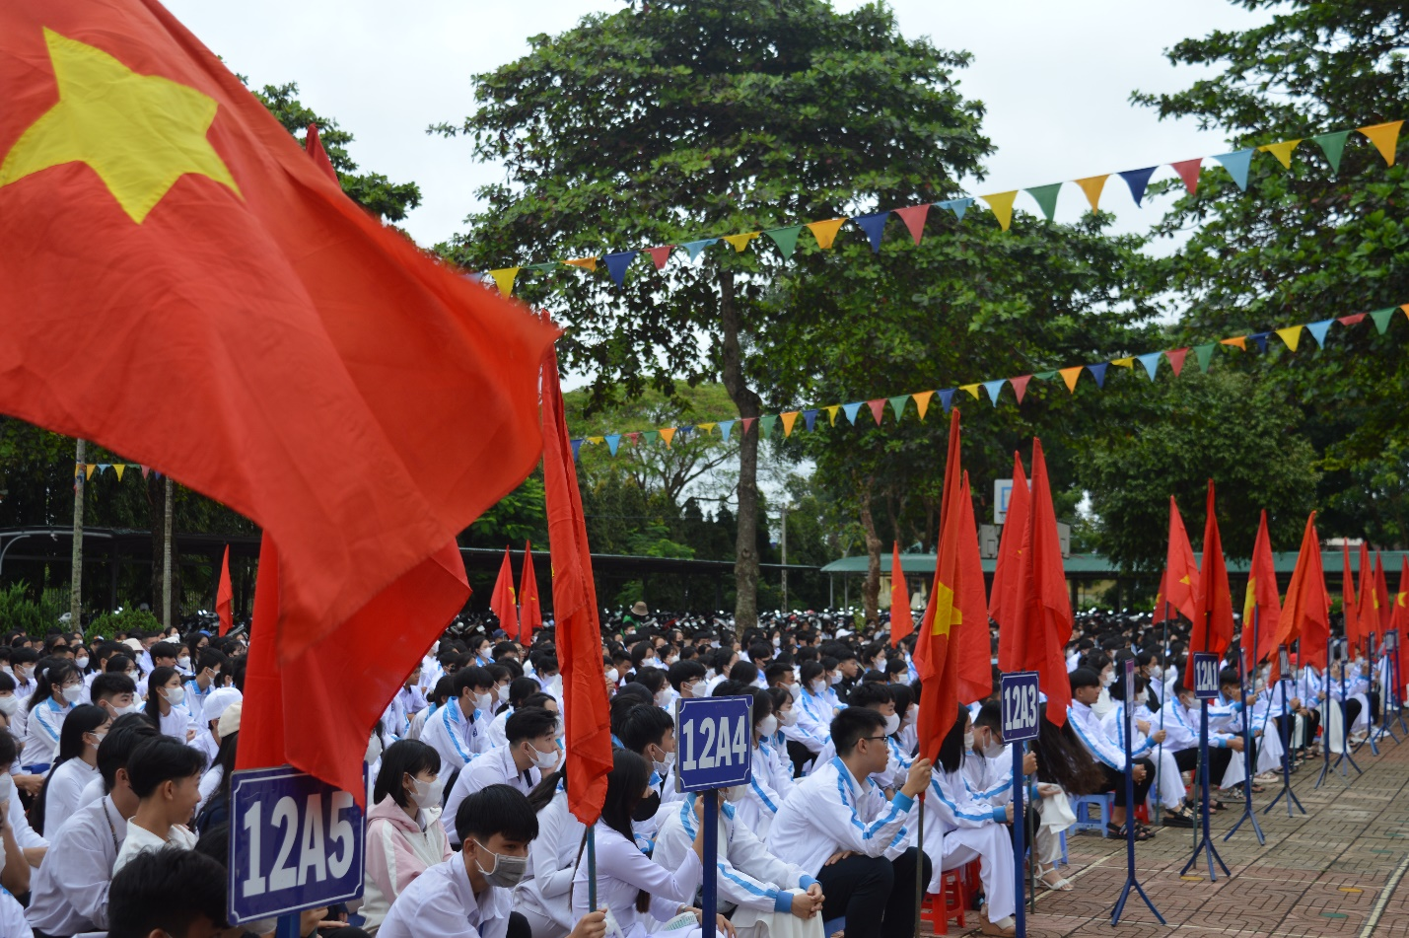
Bước vào năm học 2023 – 2024 với những kết quả đã đạt được của năm học 2022 – 2023 là động lực để thầy, cô và học sinh trường THPT Quang Trung năm học 2023 – 2024 tiếp tục phấn đấu để nâng cao chất lượng dạy và học.
Về dự với lễ khai giảng năm 2023 – 2024 có các đồng chí đại diện cho Huyện ủy, HĐND, UBND huyện Kr ông Pắc, xã Hòa Đông, các đơn vị kết nghĩa như Lũ Đoàn Đặc Công 198, Tiểu đoàn huấn luyện cơ động D19 Bản Đôn.
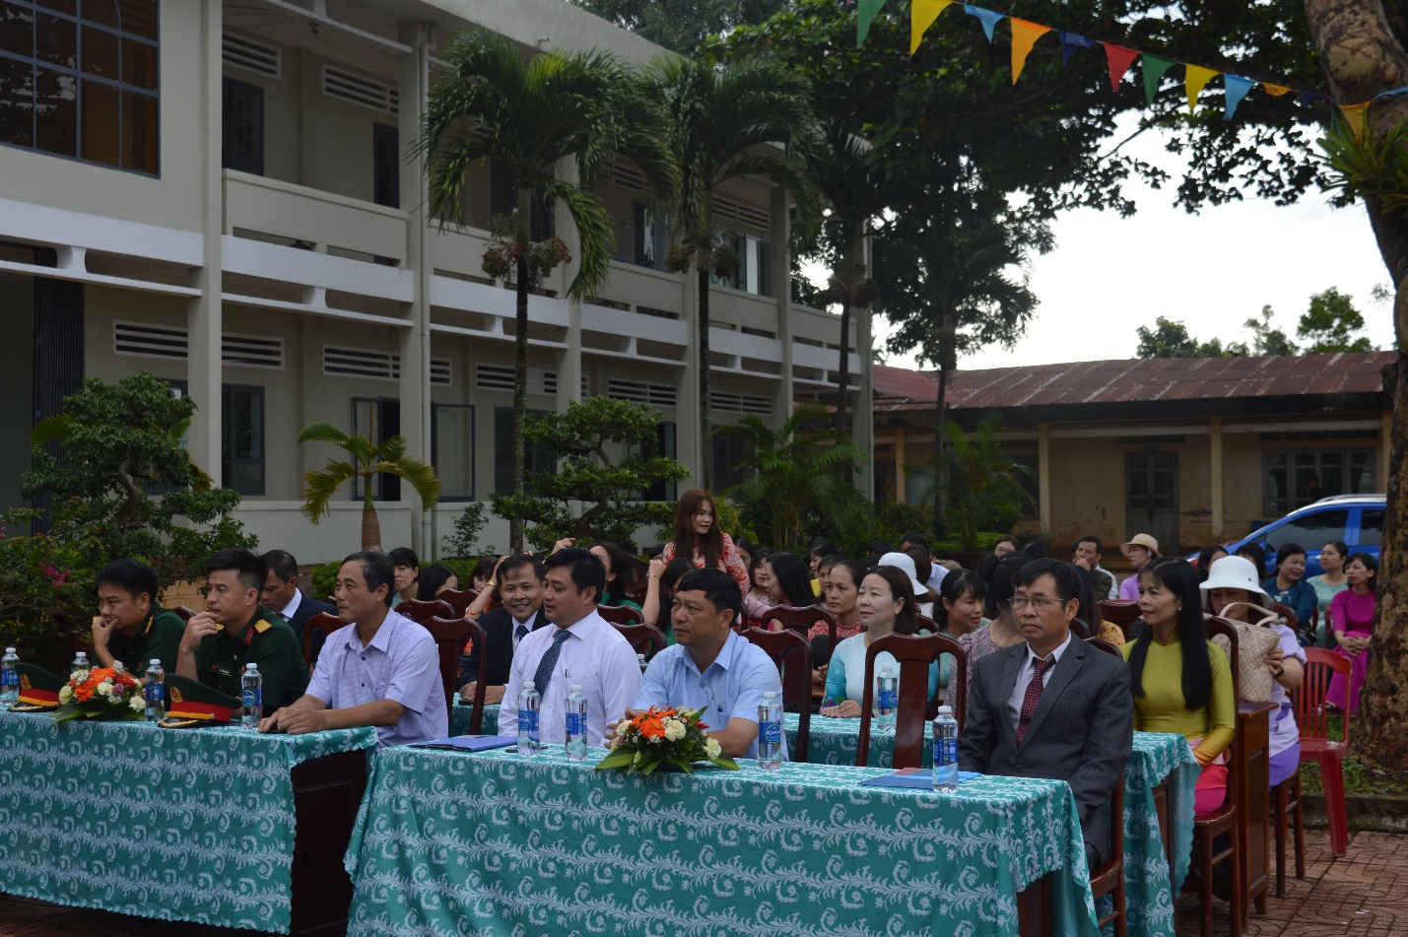
Mở đầu là các tiết mục văn nghệ sôi động đến từ các em học sinh trong đội văn nghệ đoàn trường biểu diễn.
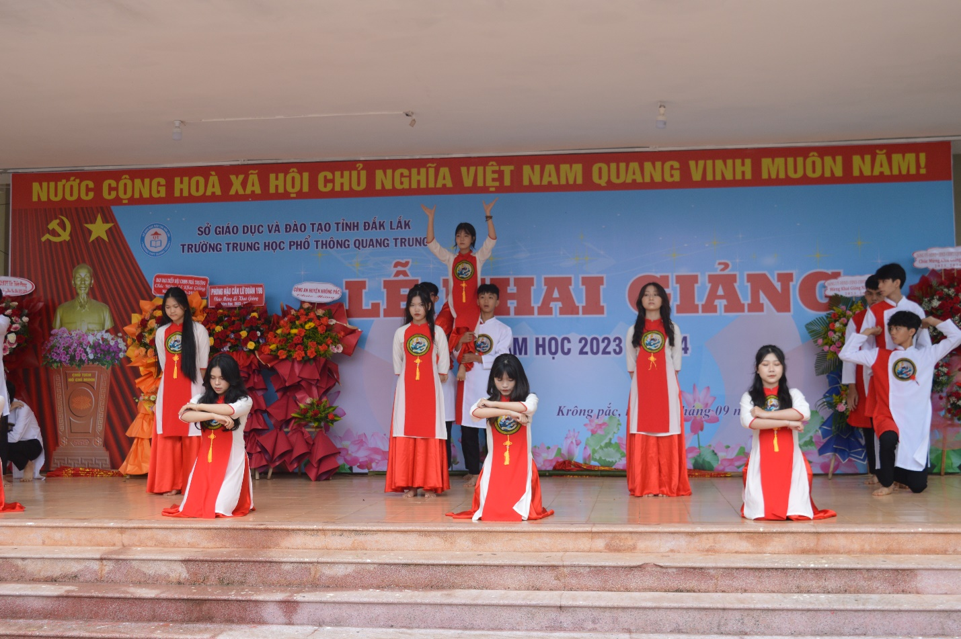
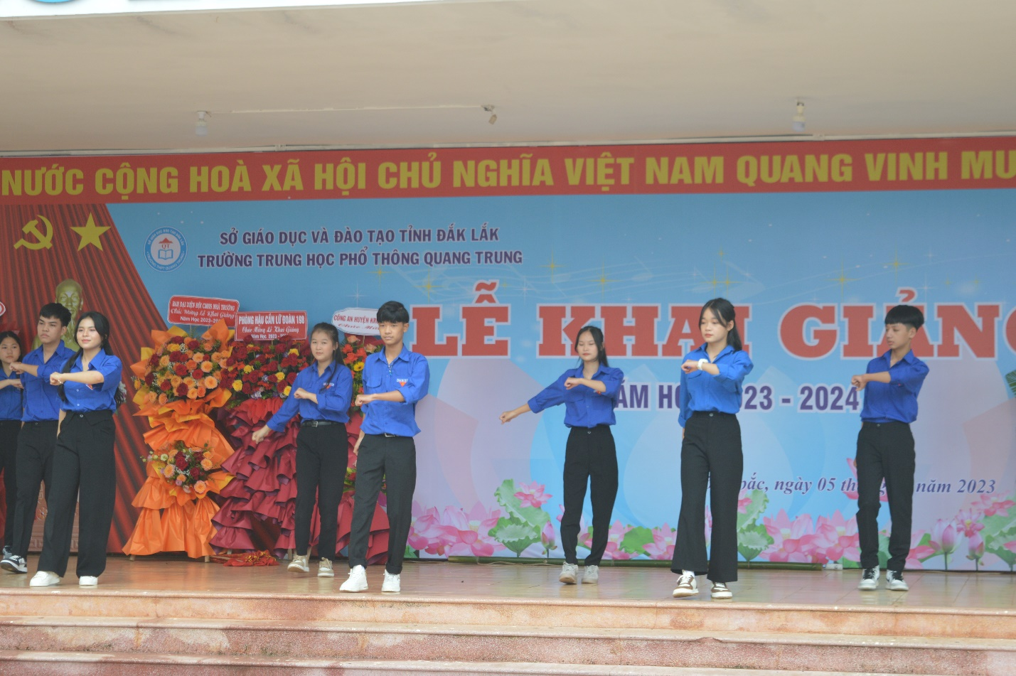
Năm học 2023 – 2024 trường đã đón 343 em học sinh lớp 10 vào theo học, nhà trường đã dành những bông hoa đẹp nhất dành cho các em học sinh và GVCN khối lớp 10.
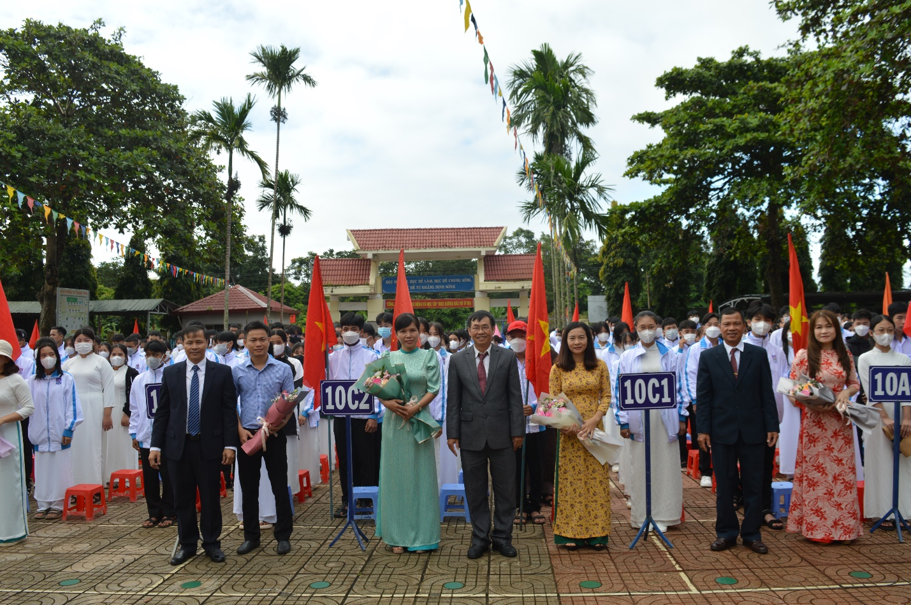
Đồng chí Kiều Mạnh Hùng – UVBTV huyện ủy, trưởng công an huyện Krông Pắc thay mặt lãnh đạo huyện đã đọc thư của chủ tịch nước Võ Văn Thưởng gửi ngành giáo dục nhân dịp khai giảng năm học mới 2023 – 2024.
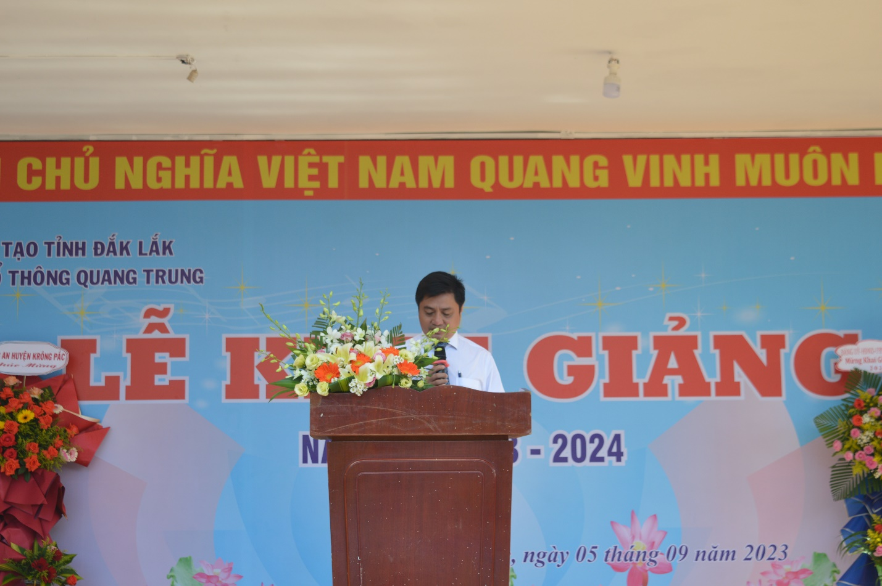

Tiếp nối chương trình thầy Mai Quốc Tuấn – Hiệu trưởng nhà trường đã đọc diễn văn khai giảng năm học mới và đánh trống khai trường.
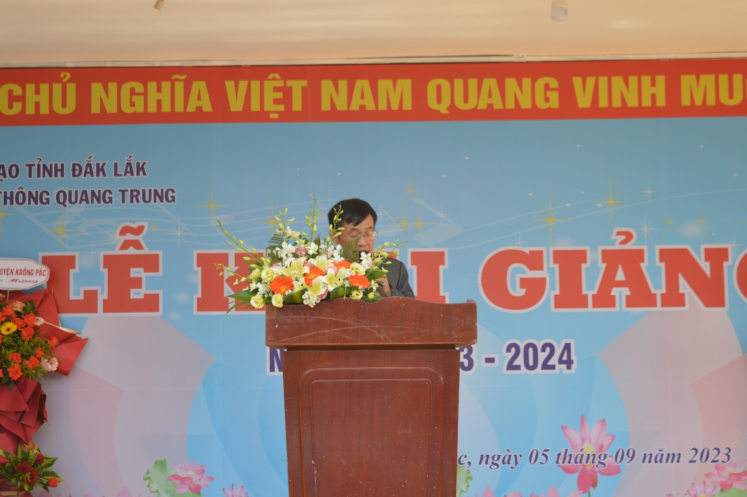
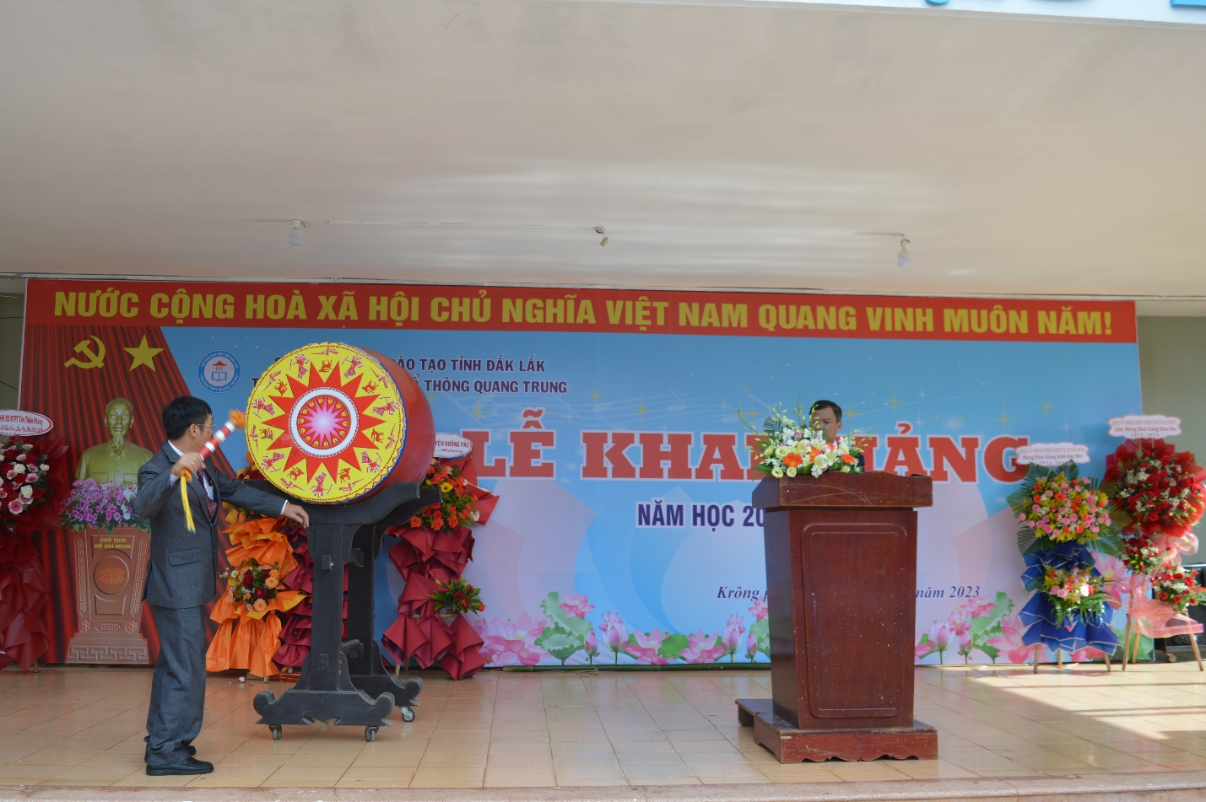

Hội CTĐ, đoàn thanh niên kết hợp với cựu học sinh niên khóa 2000 – 2003 đã trao tặng 5 xuất quà và sách vỡ cho những học sinh khó khăn vươn lên trong học tập
